1.鸿蒙开发官网
https://developer.huawei.com/consumer/cn/

2.开发工具下载地址 多版本（可根据自己需求下载）
https://developer.huawei.com/consumer/cn/download/deveco-studio

3.本次开发建议使用最新的版本（其他版本也不是不可以）

https://developer.huawei.com/consumer/cn/download/

根据自己电脑系统安装对应版本
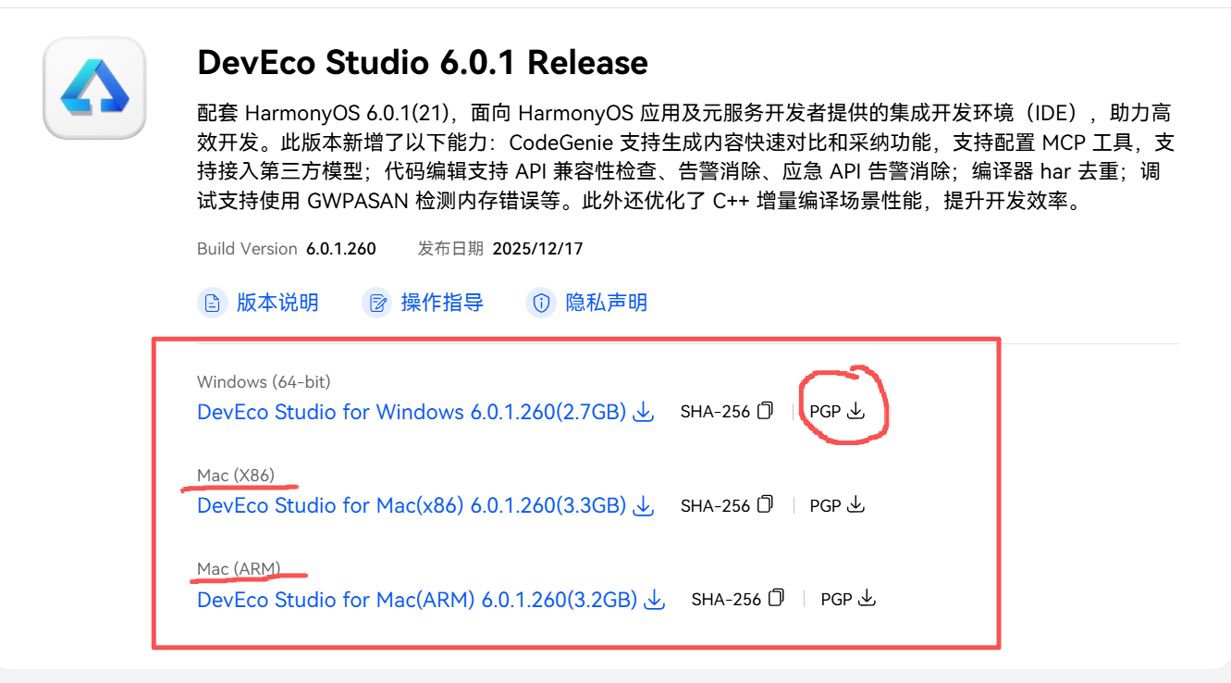

4.开发工具安装、虚拟机安装、工具汉化详细教程（两个视频可结合观看）
注：安装时注意这里更新PATH变量可以勾选上

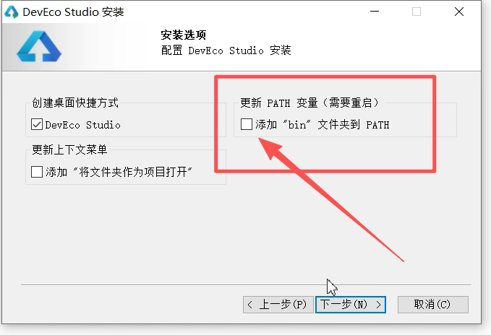

视频一：
https://www.bilibili.com/video/BV1fdhEz1E62/?spm_id_from=333.337.search-card.all.click&vd_source=eca84a668b5d12a1bfe979538485a05d

视频二：
https://www.bilibili.com/video/BV1nfTQzJEcd/?spm_id_from=333.337.search-card.all.click&vd_source=eca84a668b5d12a1bfe979538485a05d

5. 启动虚拟机时如出现以下报错，可根据视频教学解决，若解决不了可自行百度（方法很多找到适合自己电脑版本的）


